Gioco di domande e risposte con Scratch

Durata stimata: 1 ora
Età: alunni della scuola primaria
Obiettivi di apprendimento, abilità e competenze: l'obiettivo principale è quello di imparare a programmare un semplice gioco di domande e risposte con Scratch, che potrebbe essere utilizzato in ogni classe della scuola primaria e per ogni materia. Creando un gioco di questo tipo, gli alunni svilupperanno alcuni aspetti fondamentali delle competenze di pensiero computazionale.
Attività e ruoli
Gli studenti acquisiranno familiarità con alcune nozioni come:
- controllo di flusso (livello base), attraverso la creazione di una sequenza di istruzioni che controllano il comportamento del programma;
- rappresentazione dei dati (livello intermedio), attraverso la gestione di variabili per memorizzare il punteggio;
- interattività dell'utente (livello intermedio), attraverso le domande poste all'utente, che risponderà scrivendo con la tastiera;
- pensiero logico (livello intermedio), attraverso la scelta dinamica del comportamento del personaggio a seconda della risposta dell'utente grazie a istruzioni variabili.

Gli insegnanti danno istruzioni e forniscono assistenza e feedback quando necessario.
Materiale occorrente:
- computer (almeno 1 ogni 2 studenti)
- connessione Internet o Scratch 2 installato offline sui computer
- un proiettore può essere utile, ma non è indispensabile

Spazio di apprendimento
Aula scolastica
Descrizione dell'attività
Il seguente progetto Scratch può essere usato come spunto per le proprie creazioni e quelle dei propri allievi:
https://scratch.mit.edu/projects/238525282

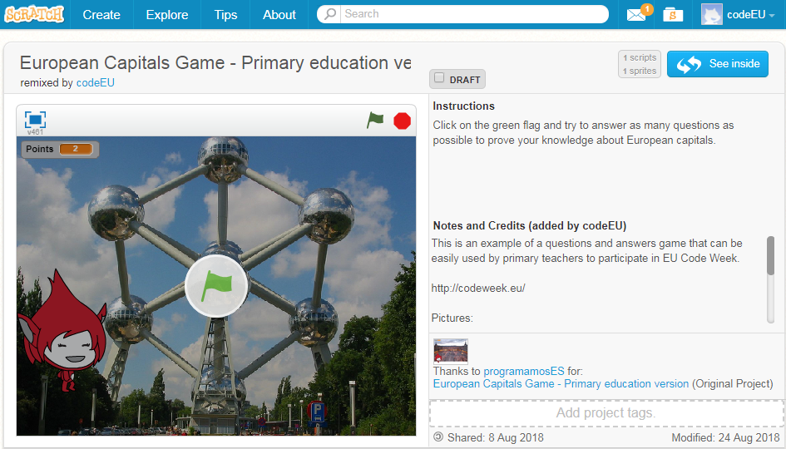

Si potrebbe anche "remixare" questo progetto per usarlo come modello e utilizzare gli sfondi che contiene.
Per vederlo in funzione, cliccare sulla bandiera verde. Appare un personaggio che presenta all'utente una sfida sulle capitali europee. Vengono poi mostrate diverse immagini e vengono poste domande sulle capitali europee. Se si risponde correttamente, si ottiene un punto.
Per programmare il proprio gioco, è necessario visitare il sito https://scratch.mit.edu/ e cliccare su "Crea". Se non si dispone di un account Scratch, è consigliabile crearne uno. In questa pagina è possibile trovare informazioni su come farlo: https://en.scratch-wiki.info/wiki/Creating_an_Account
La prima cosa da fare è andare alla categoria "Situazioni", che contiene i relativi blocchi. Le situazioni sono azioni che provocano reazioni da parte dei personaggi. Scegliere la prima "Quando si clicca sulla bandiera verde", che è il modo in cui i progetti di Scratch di solito iniziano a funzionare: cliccando sulla bandiera verde. Trascinare il blocco e lasciarlo cadere nell'area "Script" del personaggio.

Dire quindi al personaggio di cambiare lo sfondo e di inserire un'immagine vuota. A tale scopo utilizzare il blocco "passa allo sfondo" nella categoria "Aspetto".
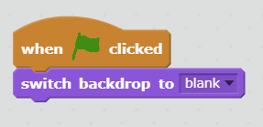

A questo punto è necessario che il personaggio saluti e spieghi all'utente che giocherà a un gioco di domande e risposte sulle capitali europee:
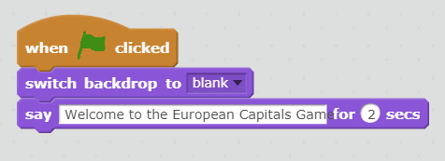

La procedura per le domande sarà la seguente: si cambierà lo sfondo per mostrare una fotografia della capitale del paese oggetto di quella particolare domanda e il personaggio chiederà qual è la capitale del paese.
Scegliere ad esempio lo sfondo di Madrid. Per far sì che il personaggio chieda qual è il nome della capitale, usare il blocco "chiedi" della categoria "Sensori" e scrivere la domanda corrispondente.
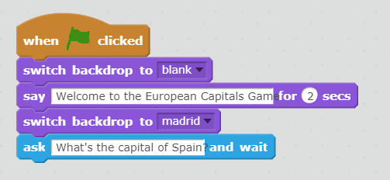
Il gioco fa una domanda e il giocatore risponde scrivendo la risposta e premendo il tasto Invio. Premendo il tasto Invio, il testo inserito dall'utente viene salvato nel blocco "risposta".

Come fa il programma a sapere se la risposta è corretta? A tal fine è necessario utilizzare un blocco della categoria "Controllo", cioè "se, allora", in combinazione con un operatore "uguale" che verrà utilizzato per decidere se una condizione è soddisfatta. Quindi, se la risposta scritta dall'utente è corretta (in questo caso se la risposta è uguale a "Madrid"), l'utente riceverà un "Congratulazioni!". Cosa succede se l'utente scrive qualcosa di diverso? Sarà necessario dirgli che ha commesso un errore, per cui si utilizza il campo "altrimenti" del blocco, indicando all'utente che la capitale della Spagna è Madrid.
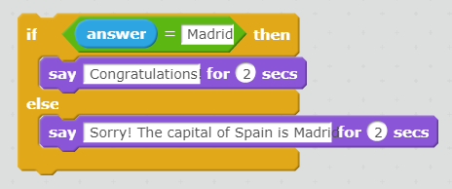

Il gioco è quasi completo, ma manca una parte importante per ogni gioco: il segnapunti.
Per poter memorizzare i dati nei progetti Scratch, come ad esempio un segnapunti, si utilizzano le variabili. Quindi, nella categoria "Variabili e liste", creare una nuova variabile che si chiamerà "Punti".
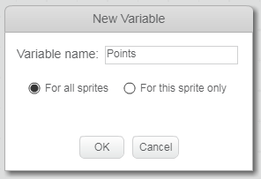
Con le variabili si usano fondamentalmente due tipi di blocchi: un blocco per assegnare il valore iniziale e un altro per aggiornarlo. Nel caso in oggetto, all'inizio del gioco i punti devono essere 0. Pertanto, dopo aver premuto la bandiera verde, assegnare alla variabile "Punti" il valore 0.
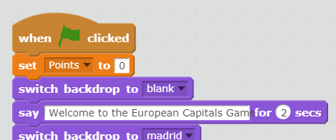
Quando si deve aggiornare questo valore? Nel momento in cui la risposta a una domanda è corretta. Quindi, dopo aver fatto le congratulazioni all'utente, si aggiornerà il valore della variabile "Punti" e si aggiungerà un punto.
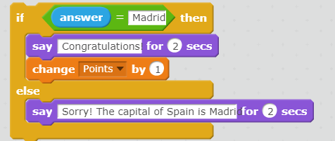
Con questo semplice metodo è possibile creare il gioco di domande e risposte. Per aggiungere nuove domande è sufficiente duplicare una parte del del programma, incollarla sotto e modificare la domanda, la risposta e lo sfondo da visualizzare, come mostrato nell'immagine seguente:
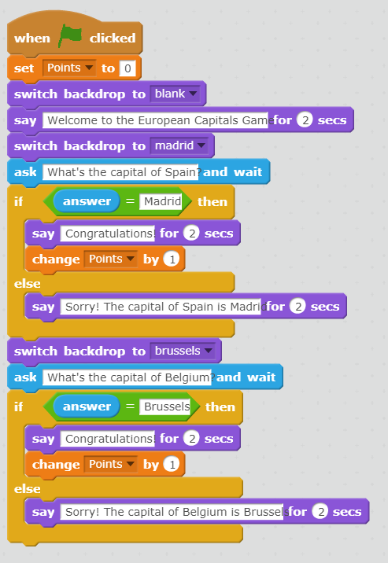

Valutazione
Gli studenti possono valutare i propri progetti Scratch 2 utilizzando il sito web Dr Scratch: http://www.drscratch.org/
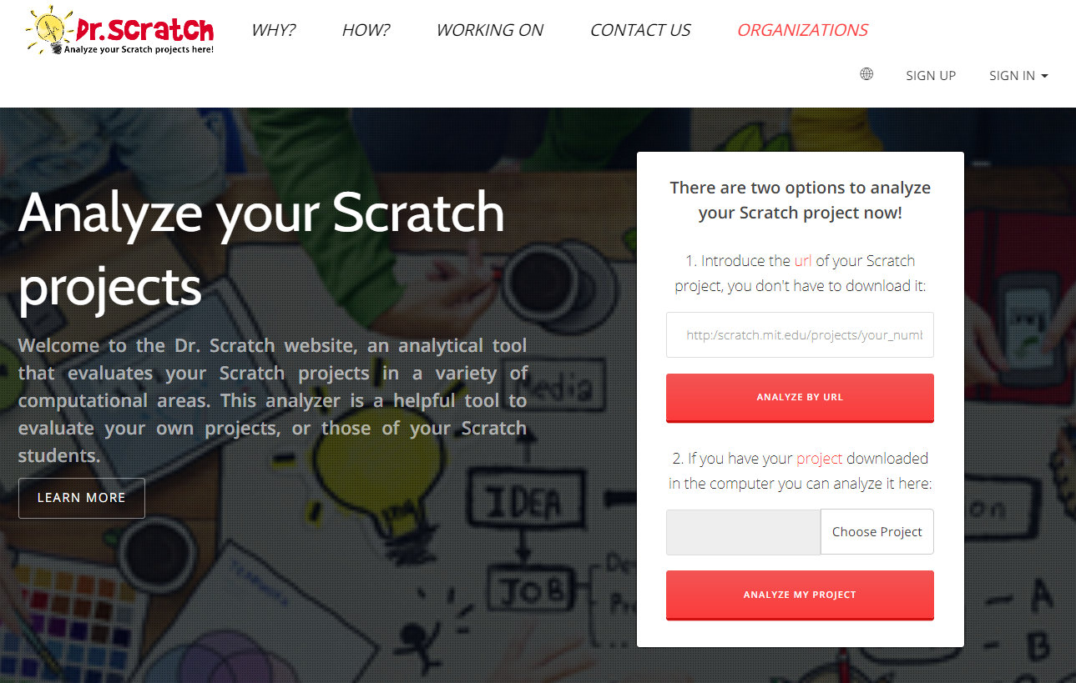

Dopo aver inviato i progetti, gli studenti ricevono un report di feedback con un punteggio per diversi ambiti computazionali e con idee per perfezionare i loro programmi.

Nome dell'autore: Jesús Moreno León

